**附表2**

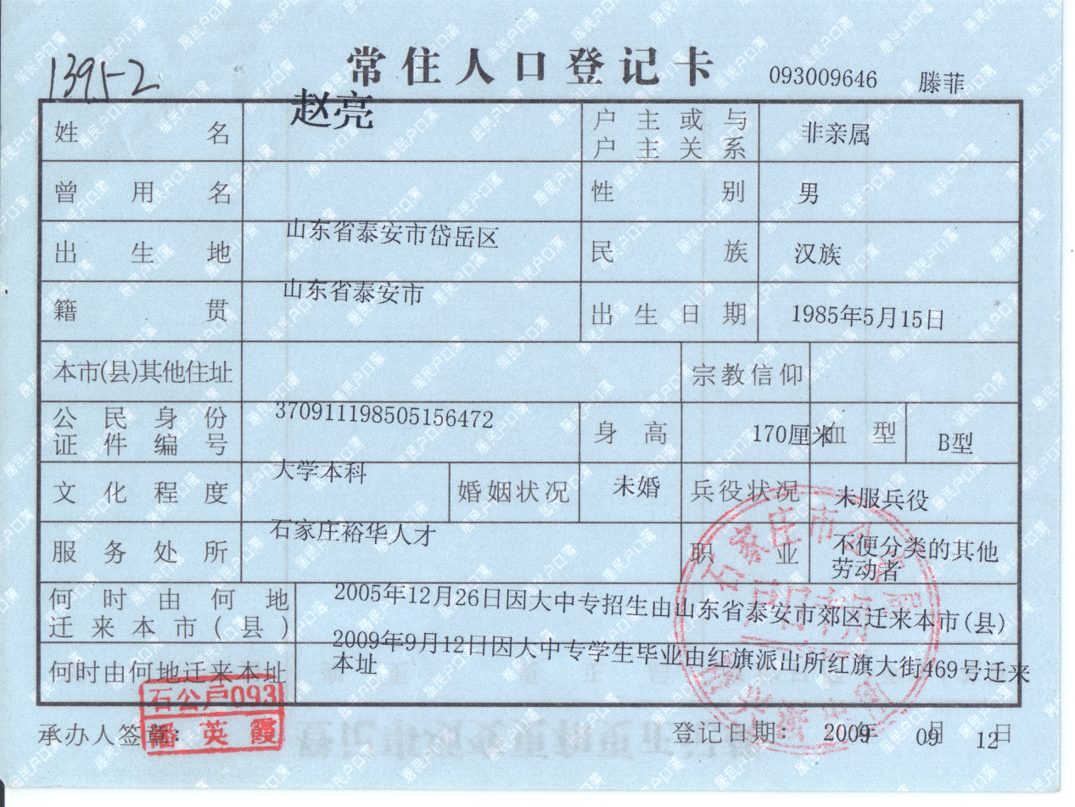

**户籍专用章是否清楚**

**检查是否填写身高、血型**

**没有用铅笔在人口登记表下方写清**

**和身份证核对身份证号是否一致**

**籍贯必须写到县、市、区**

**出生地必须写到县、市、区**

**民族要和身份证核对清楚**